Załącznik nr 1 do SIWZ dla zadania pn:
,,Wykonanie prac związanych z zabezpieczeniem fragmentu zimowiska nietoperzy w korytarzu Cygaro prowadzącym do Reduty Króliczej na długości ok. 37,68 m w obszarze Natura 2000 Forty Nyskie poprzez zamontowanie 2 krat w wejściach do korytarza Cygaro wraz z odgruzowaniem wlotu przy wejściu nr 2”.

WFOŚiGW

DOKUMENTACJA PROJEKTOWA
OPRACOWANIE: mgr inż. Iwona Stopińska-Hryniuk
PPHU „ZBYTECH” Zbigniew Hryniuk
ul. Brzeska 33
49-313 Lubsza
NADZÓR CHIROPTEROLOGICZNY: mgr Rafał Szkudlarek

Nazwy i kody – wg Wspólnego Słownika Zamówień Publicznych (CPV):
45223210-1 Roboty konstrukcyjne z wykorzystaniem stali
45262500-6 – Roboty murarskie i murowe,
45262680-1 – Spawanie,
45421147-6 – Instalowanie krat,
90713000-8 Usługi konsultacyjne w zakresie zagadnień dotyczących środowiska
SPIS ZAWARTOŚCI DOKUMENTACJI PROJEKTOWEJ
- Opis obecnego stanu zagospodarowania zimowisk nietoperzy w Korytarzu Cygaro
- Opis planowanych do zastosowania rozwiązań służących poprawie bytowania nietoperzy, zgodnie z założeniami przedstawionymi w dokumentacji do planu zadań ochronnych dla obszaru Natura 2000 „Forty Nyskie”, uwarunkowania przyrodnicze mające wpływ na przeprowadzenie planowanych działań.
- Zalecenia
- Opis techniczny wykonania prac
4.1 Wejście nr 1
4.2 Wejście nr 2
- Rysunki
rys. nr 1 – Wejście do zimowiska nietoperzy – rzut przyziemia skala, 1:10
rys. nr 2 – Wejście do zimowiska nietoperzy – bramka wejściowa, skala 1:10
rys. nr 3 – Wejście do zimowiska nietoperzy, wejście nr 2. Rzut przyziemia, przekrój A-A, skala 1:10
- Przedmiar robót

- Opis obecnego stanu zagospodarowania zimowisk nietoperzy w Korytarzu Cygaro

OBIEKT: WEJŚCIE NR 1

LOKALIZACJA:
WOJEWÓDZTWO OPOLSKIE, NYSA, UL. OTMUCHOWSKA, DZIAŁKA EWID. NR 2/48 OBRĘB ŚRÓDMIEŚCIE

DOKUMENTACJA FOTOGRAFICZNA – STAN OBECNY:

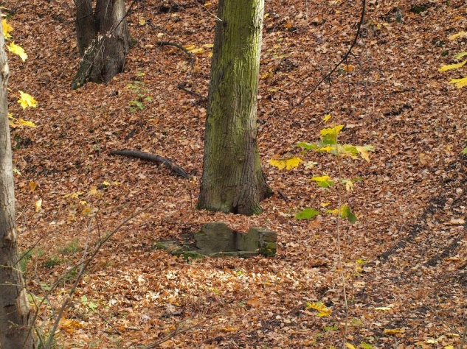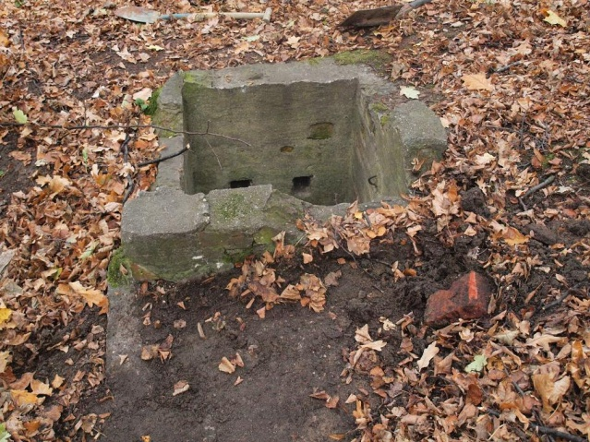
Widok na wejście do korytarza Otwór wejściowy - widok

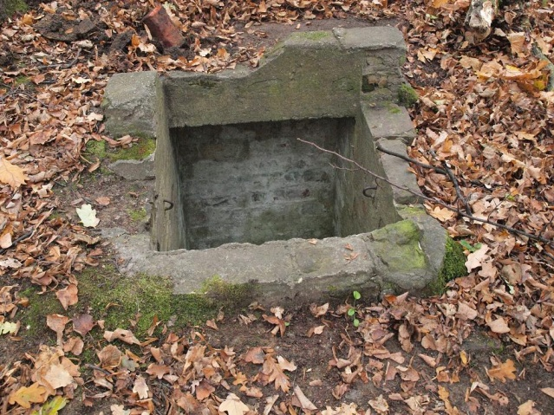
Otwór wejściowy - widok

OPIS OBIEKTU:
Wejście do obiektu położone u stóp wzniesienia. Głębokość otworu ok. 3 m pod powierzchnią ziemi. Brak jakiegokolwiek zabezpieczenia przed niepowołanymi osobami.

DOSTĘP DO OBIEKTU:
Dostęp do obiektu drogą nr 46 (ul. Otmuchowska) z kierunku Otmuchowa. Zjazd na drogę gruntową przed parkiem. Następnie w kierunku wschodnim do wzniesienia. Ok. 500 m od drogi. Brak wydzielonej ścieżki.

Brak wytyczonej drogi. Dojazd samochodem do otworu nie jest możliwy.

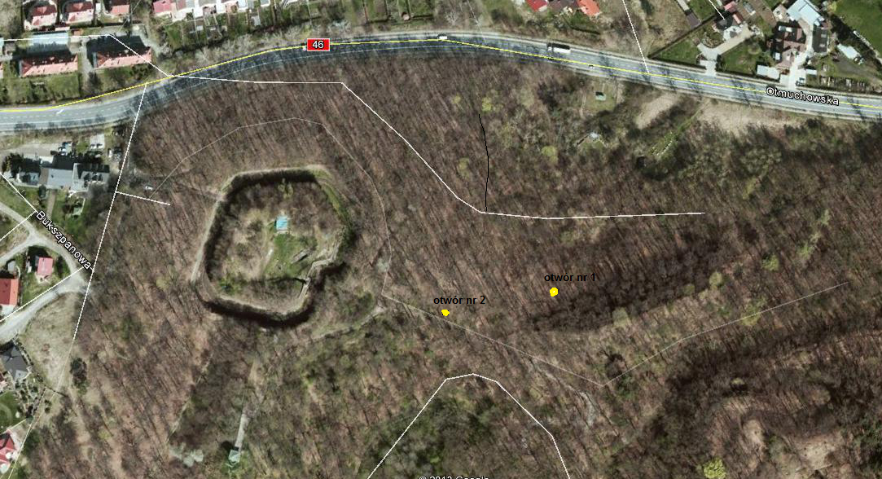

OBIEKT: WEJŚCIE NR 2

LOKALIZACJA:
WOJEWÓDZTWO OPOLSKIE, NYSA, UL. OTMUCHOWSKA, DZIAŁKA EWID. NR 2/48 OBRĘB ŚRÓDMIEŚCIE
DOKUMENTACJA FOTOGRAFICZNA – STAN OBECNY:

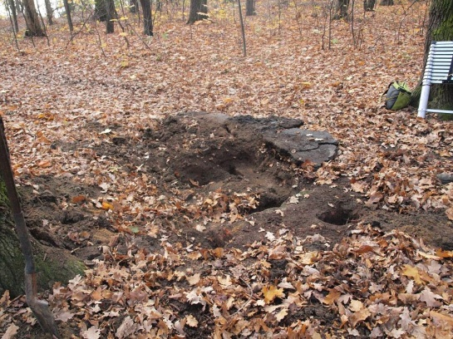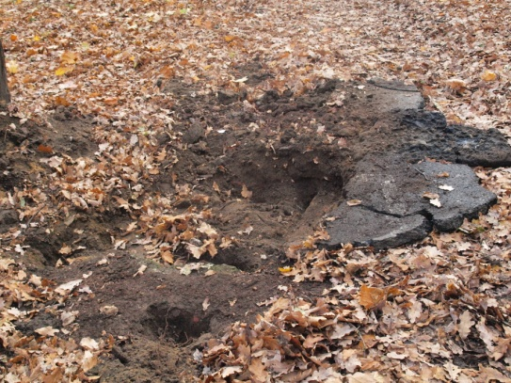

Otwór wejściowy leżący pośrodku parkowej ścieżki | Od strony ścieżki otwór całkowicie zasypany

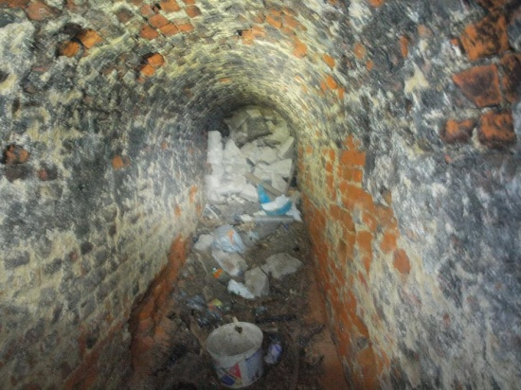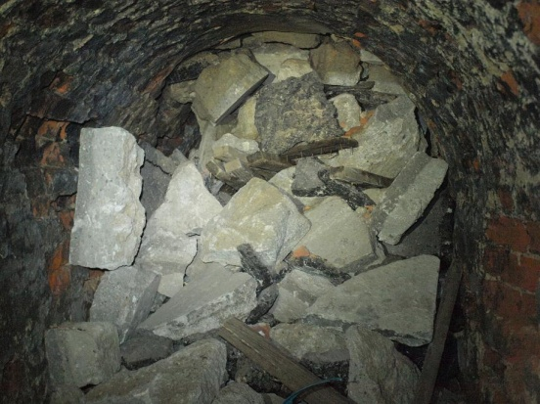
Widok na zasypany korytarz Bloki betonowe w korytarzu

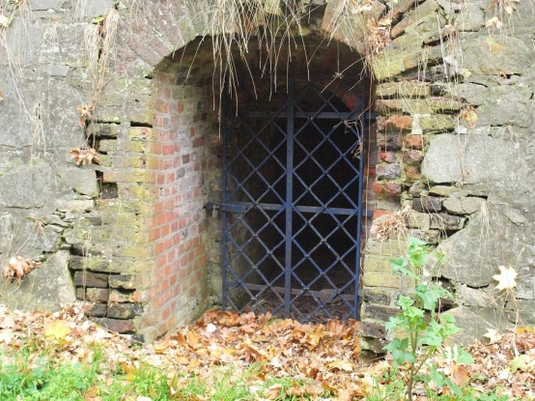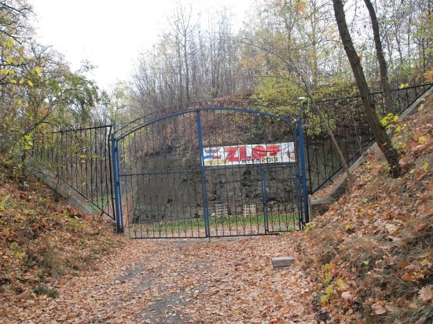

Zakończenie korytarza „Cygaro” od strony zachodniej | Dostęp do fortu zabezpieczony bramą

OPIS WEJŚCIA:
Otwór wejściowy położony na ścieżce komunikacyjnej w parku miejskim. Ze względów bezpieczeństwa został on zasypany głazami betonowymi i przysypany ziemią. Szacuje się, że w korytarzy, w wyniku zasypania otworu znalazło się ok. 10 m³ gruzu betonowego w blokach wielkości ok. 20-50 kg.
Głębokość otworu – około 3 m pod powierzchnią ziemi.
Brak jakichkolwiek zabezpieczeń. Otwór stanowi zagrożenie dla spacerujących po parku osób i zwierząt.

DOSTĘP DO OBIEKTU:
Dostęp do obiektu drogą nr 46 (ul. Otmuchowska) z kierunku Otmuchowa. Zjazd na drogę gruntową przed parkiem. Następnie przez park ok. 400 m.

Brak wytyczonej drogi. Dojazd samochodem do otworu nie jest możliwy.

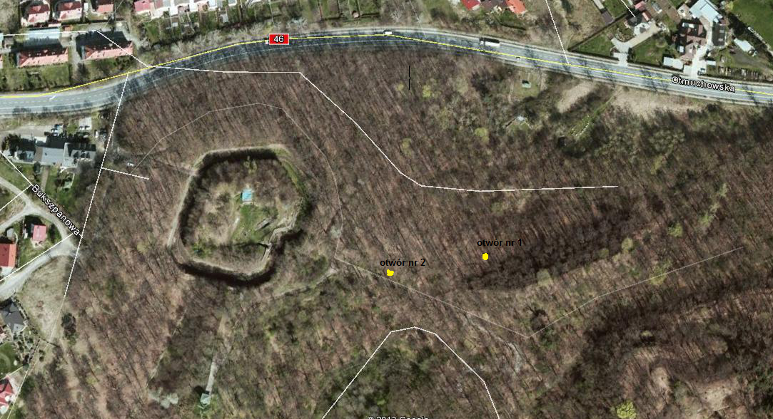
Źródło: Google Earth

- Opis planowanych do zastosowania rozwiązań służących poprawie bytowania nietoperzy, zgodnie z założeniami przedstawionymi w dokumentacji do planu zadań ochronnych dla obszaru Natura 2000 „Forty Nyskie”, uwarunkowania przyrodnicze mające wpływ na przeprowadzenie planowanych działań.

Zgodnie z założeniami przedstawionymi w dokumentacji do planu zadań ochronnych dla obszaru Natura 2000 „Forty Nyskie” (OZW Forty Nyskie PLH 160001) oraz uzgodnieniami z Regionalną Dyrekcją Środowiska w Opolu, planuje się zabezpieczenie fragmentu zimowiska nietoperzy w korytarzu „Cygaro” prowadzącym do Reduty Króliczej. W tym celu planowane jest całkowite zamknięcie wejścia (oznaczonego jako wejście nr 2) betonową kratą. Wejście to znajduje się na samym środku ścieżki często uczęszczanej przez spacerowiczów. Jak wynika z uzyskanych informacji, otwór ten po przysypaniu jesienią liśćmi oraz zimą śniegiem stanowił niebezpieczną pułapkę, w którą zdarzało się wpaść spacerującym ze swymi właścicielami psom czy też dzikim zwierzętom. W związku z tym, że od strony Reduty Króliczej wejście jest zakratowane, korytarz stanowił pułapkę bez wyjścia. Aby doraźnie wyeliminować to zagrożenie, otwór wejściowy zasypano gruzem, co z kolei w niekorzystny sposób wpłynęło na warunki zimowiska nietoperzy. W związku z powyższym wejście to planuje się całkowicie zamknąć kratą z pozostawieniem otworów wentylacyjnych, a blokujący przejście gruz usunąć z wnętrza korytarza.
Aby wyeliminować ryzyko niekontrolowanej penetracji korytarzy przez ludzi w okresie hibernacji nietoperzy, planuje się zamknięcie otwieralną kratą wejście nr 1. Nad otworem wejściowym należy umieścić ostrzeżenie o otworze w ziemi.
Planowane prace zabezpieczające tunel przeprowadzone powinny zostać w terminach wskazanych w SIWZ pod nadzorem chiropterologa. Malowanie i spawanie elementów krat (wejście nr 1), powinno być wykonane przed ich instalacją, dopuszczając niezbędne uzupełnienia na miejscu, ale prowadzone wyłącznie w godzinach dziennych przed 15.00. Wykorzystanie spalinowego agregatu prądotwórczego nie może prowadzić do zadymienia podziemi.
- Opis techniczny wykonania prac
  - Wejście nr 1
- Wykonać bramkę wejściową (zgodnie z rys. 2), umożliwiającą przeprowadzanie monitoringu przez upoważnione osoby. Zachować odstęp 13 cm między tulejami. W odległości 20 cm od skraju ramy po obu stronach dospawać po dwie nakrętki stalowe o średnicy 22 mm, w które po otwarciu bramki wstawiane będą pręty ze stali kwasoodpornej. Pręty te stanowić będą barierę bezpieczeństwa w razie przypadkowego upuszczenia kraty. Pręty przechowywać w pierwszej tulei, w której również zamocowane zostaną nakrętki przytrzymujące. Na bokach drzwi umieścić informację o konieczności ryglowania prętami po otwarciu bramki ze względów bezpieczeństwa.
- Rozebrać warstwę cegieł w celu wyrównania otworu, a następnie dolać 30 cm betonu ponad obecny poziom ziemi (zgodnie z rys. 1), szerokość ścianki 17-18 cm, beton zbroić prętem Ø14 strzemiona Ø6 co 10 cm, z jednoczesnym zainstalowaniem bramki wejściowej połączonej ze zbrojeniem wewnętrznym.
- Całość stalowej konstrukcji zakonserwować wysokiej jakości farbami antykorozyjnymi grubo powłokowymi, np. epoksydowo-poliuretanowymi grubo powłokowymi zgodnie z zaleceniami producenta lub inną nie gorszą. Emalię wykończeniową stosować w kolorze naturalnej zieleni. Przed nałożeniem każdej warstwy farby elementy stalowe dokładnie osuszyć.
- Zainstalować zamknięcie na zamek uniemożliwiające wchodzenie niepowołanych osób. Zakonserwować zamek smarem silikonowym.
- W widocznym miejscu zainstalować ostrzeżenie o otworze w ziemi.

  - Wejście nr 2
- Usunąć część ziemi przykrywającej otwór na głębokość ok. 0,5 m.
- Usunąć gruz z wnętrza korytarza, wywieźć poza teren parku i poddać utylizacji.
- W celu wzmocnienia i wyrównania istniejących ścian, dolać 15 cm betonu ponad obecny poziom ziemi, szerokość ścianki 17-18 cm. Beton zbroić prętem Ø14 strzemiona Ø6 co 10 cm. Ścianki zaizolować 2x dysperbitem.
- Posadowić kratę betonową (C16/20) zbrojoną prętem Ø14 wykonaną wg rys 3. Otwory w kracie 7 x 7 cm.
- Wyrównać teren do poziomu betonowej kraty.

